关于开展2024年新生学籍信息自查工作的重要通知

根据国家教育部、省教育厅的要求，我校2024年新生学籍电子注册工作已经完成，学生可以通过中国高等教育学生信息网（学信网）http://www.chsi.com.cn/或下载学信网APP（推荐）查询学籍信息。
普通高等学校学生学籍电子注册是完善高等教育学历证书电子注册制度的一项重要工作，也是切实维护广大学生正当权益的重要手段。因此，2024年录取新生要及时上网查询确认本人学籍信息。
请相关辅导员老师督促学生马上查询，如果查询不到学籍，请立即与学生处联系。
即日起，学生处将定期通报各学院新生学籍查询进度……
附：查询步骤和示意图

查询步骤：
第一步：应用市场下载学信网APP
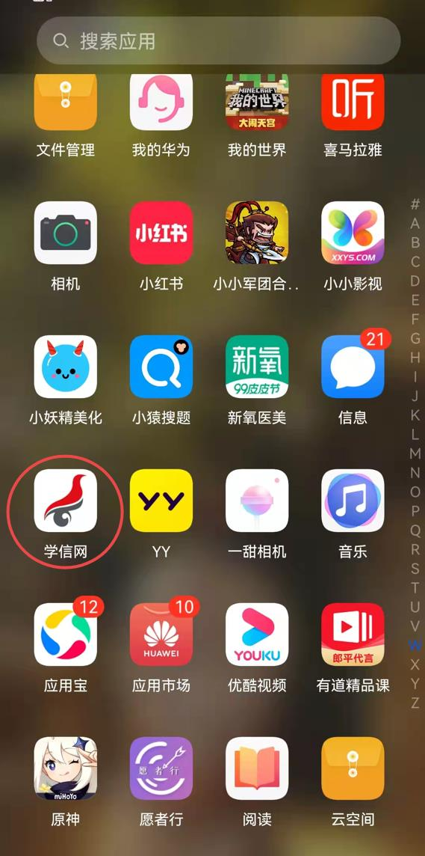
第二步：用身份证号注册并登录
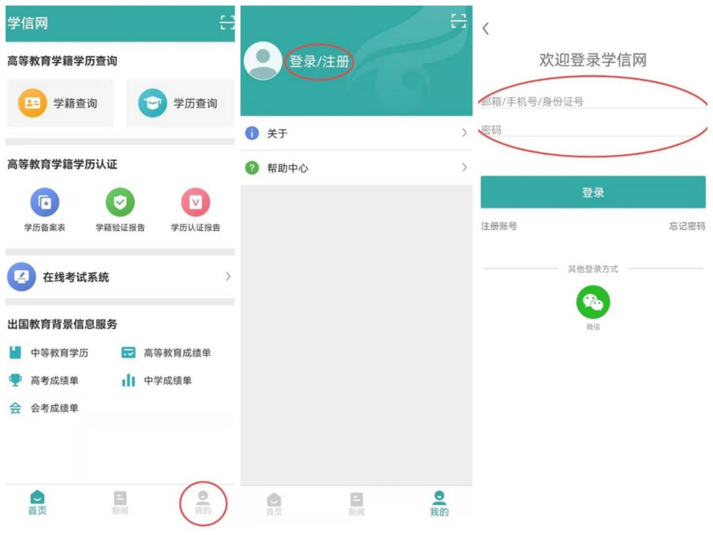
第三步：查询学籍信息并绑定没有显示出来的学籍信息
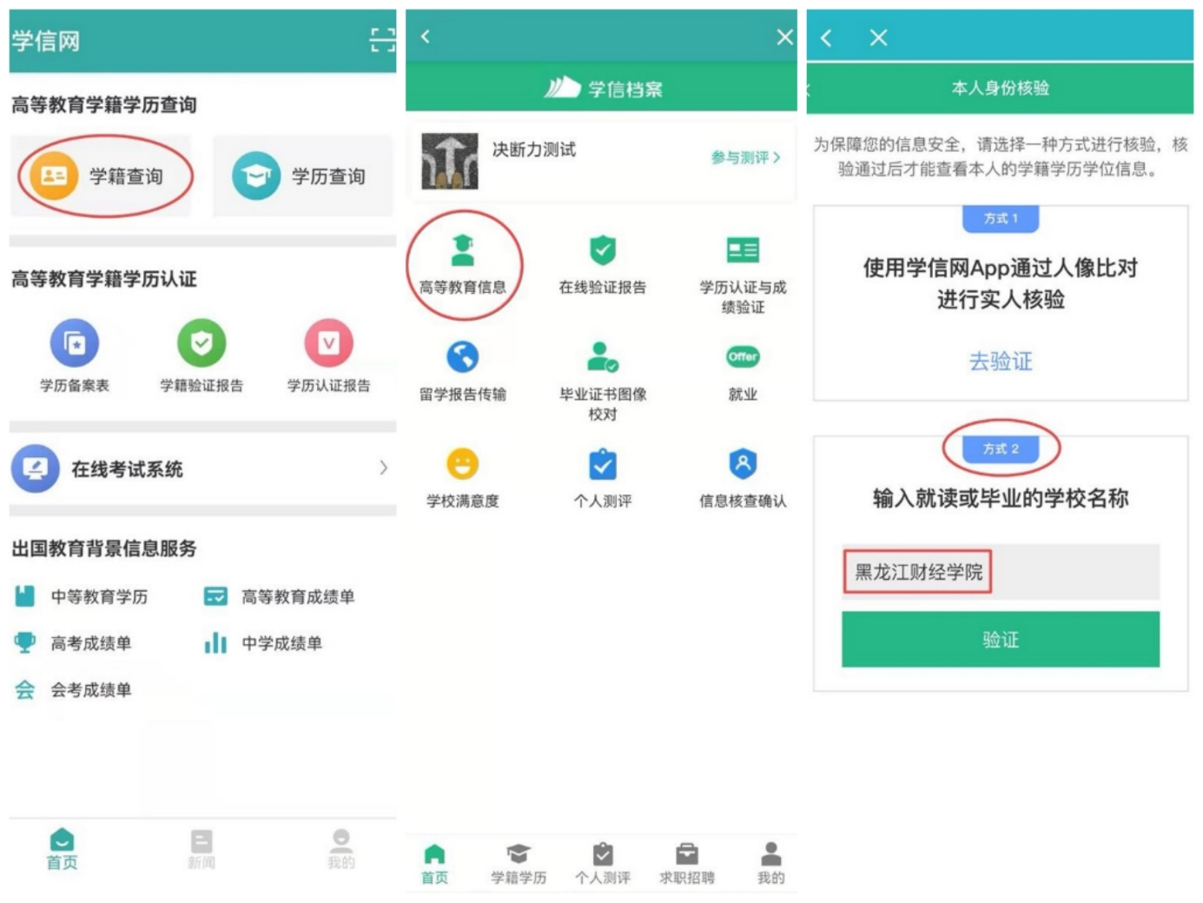

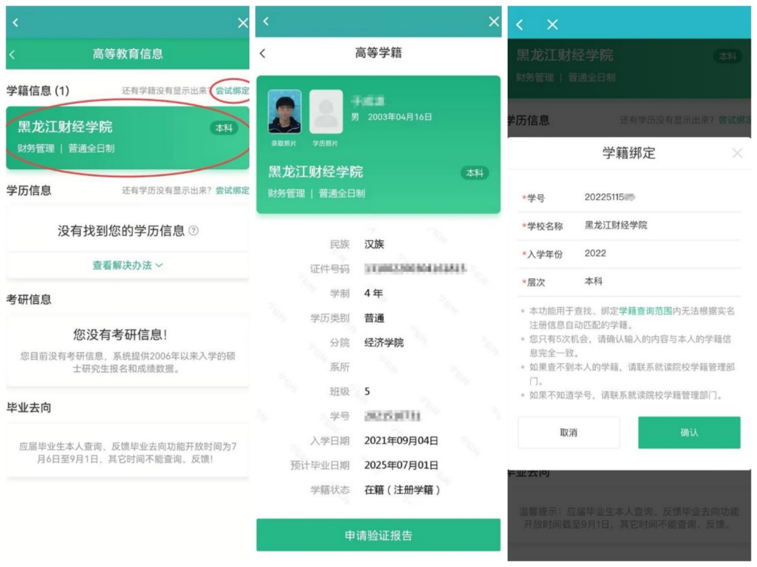
第四步：确认，完成查询

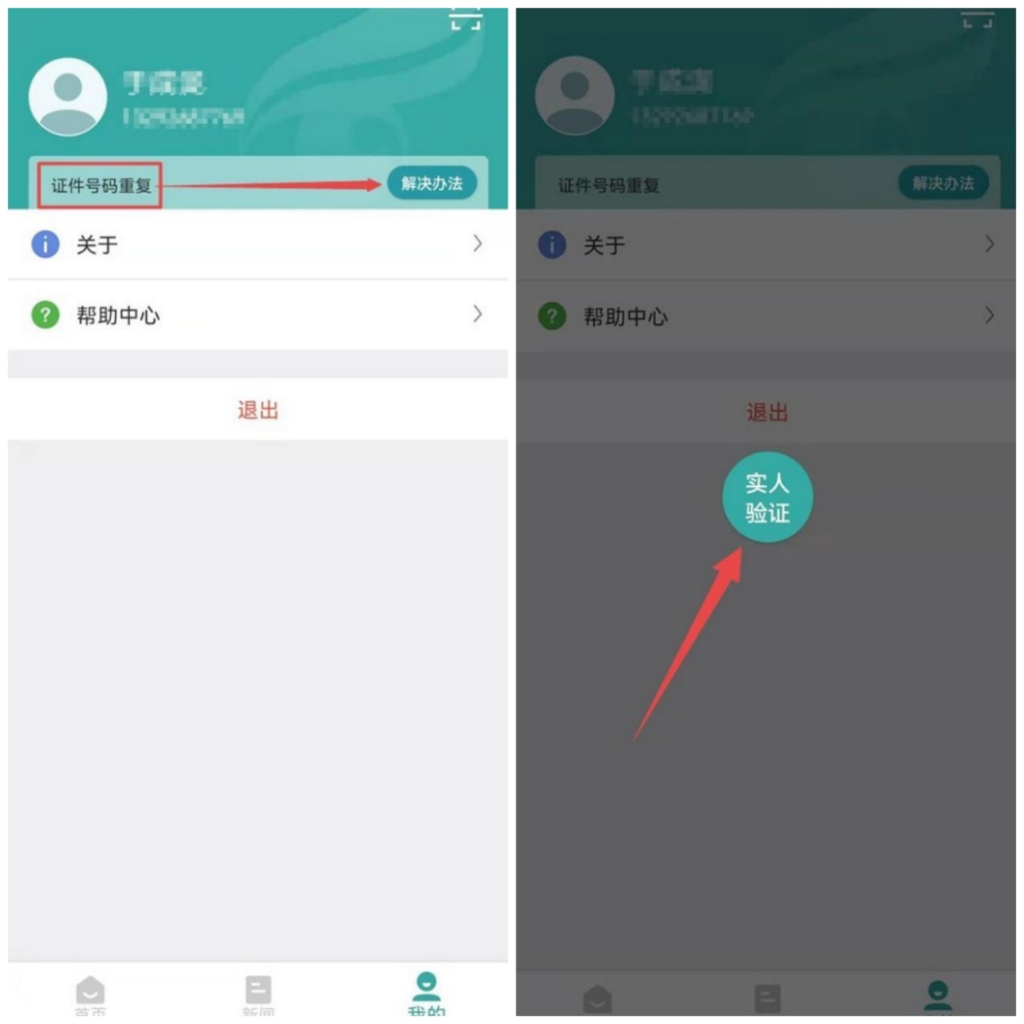
如在第二步：注册并登录中显示“身份证号重复”的解决办法：
解决身份证号重复再进行第二步、第三步查询

